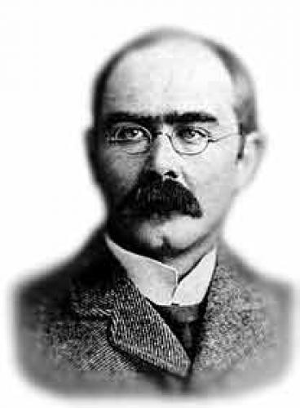

Редьярд Киплинг

Редьярд Джозеф Киплинг

Отчего у верблюда горб

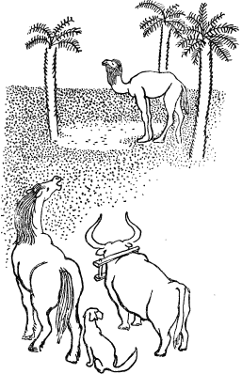

Вот ещё одна сказка, и в ней я хочу рассказать, откуда взялся на спине у Верблюда такой большой горб.

В самые первые годы, давно-давно, вся земля была новенькая, только что сделанная. Животные с первых же дней стали служить Человеку. Но в Ужасно-Унылой Пустыне жил Ужасно-Унылый Верблюд, который и не думал работать. Он ел сухие колючки, жёсткие ветки, тамариск, терновник и кору, но работать ни за что не хотел — такой бессовестный бездельник и лентяй! И что бы ни говорили ему, он на всё отвечал:

— Гррб!

Только «Гррб» — и больше ничего.

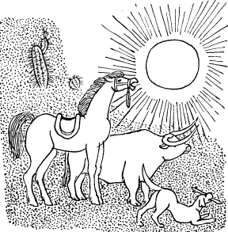
Вот однажды, в понедельник утром, пришел к нему Конь. На спине у Коня было седло, в зубах уздечка.

— Верблюд, о Верблюд! — сказал он. — Ступай к Человеку и начни бегать рысью, как мы.

— Гррб! — ответил Верблюд, а Конь пошёл к Человеку и рассказал ему всё.
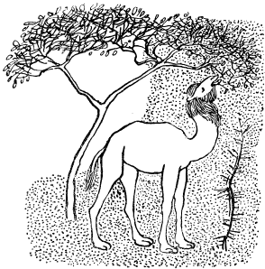
Вскоре после этого к Верблюду пришёл Пёс. В зубах у него была палка. Он пришёл и сказал:

— Верблюд, о Верблюд! Иди к Человеку, научись ходить вместе с ним на охоту, как мы.

— Гррб! — ответил Верблюд, а Пёс пошёл к Человеку и рассказал ему всё.

Вскоре после этого пришёл к Верблюду Бык. На шее у Быка было ярмо. Он сказал:

— Верблюд, о Верблюд! Иди к Человеку и паши землю, как мы.

— Гррб! — ответил Верблюд, а Бык пошёл к Человеку и рассказал ему всё.

Вечером Человек позвал Коня, Пса и Быка и сказал:

— Конь, Пёс и Бык, мне очень вас жалко (ведь мир был совсем ещё новенький!), но зверь, который кричит «Гррб» в той Пустыне, не способен ни к какой работе, а то бы он давно пришёл ко мне. Пусть себе живёт в своей Пустыне, я не трону его, но вам придётся работать вдвойне — и за себя и за него.

Тогда Конь, Пёс и Бык очень рассердились (ведь мир был ещё очень новый!). Они отправились к самому краю Пустыни и стали громко обсуждать, что им делать, и лаяли, и ржали, и мычали. К ним подошёл Верблюд — бессовестный бездельник и лентяй! — и, лениво пережёвывая сухую траву, стал насмехаться над ними. Потом он сказал «Гррб» и удалился.

Мимо по дороге мчался в туче пыли Джинн, Владыка Всех Пустынь. (Джинны всегда путешествуют так, потому что они чародеи.) Он остановился поболтать с Конём, Псом и Быком.

— Владыка Всех Пустынь! — сказал Конь. — Кто имеет право бездельничать, если мир такой новый и в нём ещё так много работы?

— Никто, — ответил Джинн.

— А вот, — сказал Конь, — в твоей Ужасно-Унылой Пустыне живёт Ужасно-Унылый Зверь, с длинной шеей, с длинными ногами, который с самого утра, с понедельника, не подумал взяться за работу. Не желает бегать рысью — ни за что!

— Фью! — свистнул Джинн. — Да это мой Верблюд, клянусь золотом Аравийской земли! Что же он говорит?

— Он говорит одно слово: «Гррб», — сказал Пёс. — «Гррб» — и больше ничего. И не желает помогать Человеку охотиться.

— А что ещё он говорит? — спросил Джинн.

— Больше ничего, только «Гррб», и не желает пахать, — ответил Бык.

— Отлично! — воскликнул Джинн. — Пожалуйста, подождите минутку, я сейчас покажу ему «Гррб».

Он завернулся в свой плащ из пыли и помчался в Пустыню. Там он нашёл Верблюда. Тот стоял и любовался своим отражением в луже — бессовестный лентяй и бездельник.

— Мой лукавый длинноногий друг, — сказал Джинн, — я слышал, что ты не желаешь работать в нашем новом-новёхоньком мире. Что это значит?

— Гррб! — ответил Верблюд.

Джинн сел на песок и, опершись подбородком на руку, принялся колдовать, а Верблюд стоял и как ни в чём не бывало любовался своим отражением в луже.

— Конь, Бык и Пёс работали с самого утра, с понедельника, и работали больше, чем надо, оттого, что ты такой бессовестный лентяй и бездельник, — сказал Джинн.

И он опять оперся рукой о подбородок и продолжал колдовать.

— Гррб! — сказал Верблюд.

— И как тебе не надоест это слово? Который раз ты повторяешь его? Бессовестный лентяй и бездельник, я хочу, чтобы ты работал.
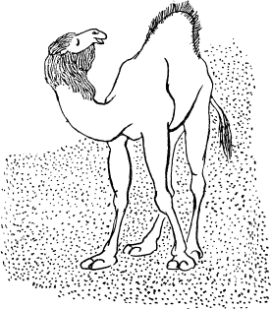
— Г р р б! — повторил Верблюд.

И вдруг спина, которой он так гордился, начала у него пухнуть, и пухла, и пухла, и у него вздулся огромнейший твёрдый горб.

— Полюбуйся! — сказал Джинн. — Это тот самый «Гррб», о котором ты постоянно твердишь. Он вырос у тебя оттого, что ты бессовестный лентяй и бездельник. Работа началась с понедельника, сегодня четверг, а ты до сих пор ещё не принялся за работу. Но теперь ты начнёшь работать!

— Как же я буду работать, если у меня огромнейший Гррб? — спросил Верблюд.

— А это тебе в наказание! — ответил Джинн. — За то, что ты прогулял трое суток. Но теперь ты можешь работать три дня без всякой пищи, потому что ты будешь есть свой собственный Гррб. Жил же ты три дня одним только «Гррб». После этого, я надеюсь, ты не станешь говорить, что я о тебе не забочусь. А теперь уходи из Пустыни, ступай к Коню, Псу и Быку и смотри веди себя хорошо.

И пошёл Верблюд со своим горбом к Коню, Псу и Быку. И до сих пор он таскает на спине свой горб (мы не говорим уже «Гррб», мы говорим «горб», чтобы не обидеть Верблюда), и до сих пор он не может наверстать трёх дней, которые он прогулял вначале, когда земля была новая, и до сих пор он не может научиться, как нужно себя вести.

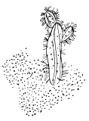
Горб
Верблюжий,
Такой неуклюжий,
Видал я в зверинце не раз.
Но горб
Ещё хуже,
Ещё неуклюжей
Растёт у меня и у вас.
У всех,
Кто слоняется праздный,
Немытый, нечёсаный, грязный, —
Появится Горб,
Невиданный горб,
Мохнатый, кривой, безобразный.
Мы спим до полудня
И в праздник и в будни,
Проснёмся и смотрим уныло,
Мяукаем, лаем,
Вставать не желаем
И злимся на губку и мыло.
Скажите, куда
Бежать от стыда,
Где спрячете горб свой позорный,
Невиданный
Горб,
Неслыханный Горб,
Косматый, мохнатый и чёрный!
Совет мой такой:
Забыть про покой
И бодро заняться работой,
Не киснуть, не спать,
А землю копать,
Копать до десятого пота.
И ветер, и зной,
И дождь проливной,
И голод, и труд благотворный
Разгладят ваш горб,
Невиданный горб,
Косматый, мохнатый и чёрный!

